**μετακινώ τα αντικείμενα**

Παρακάτω υπάρχουν εικόνες από διάφορα φρούτα. Κάντε κλικ πάνω τους και κρατώντας το πατημένο το αριστερό κλικ μετακινήστε τις στη σωστή θέση, ανάλογα με το όνομά τους.

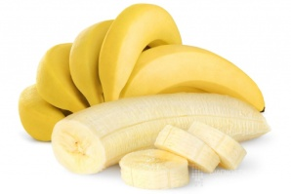 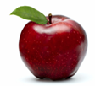 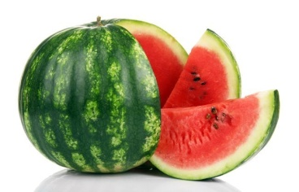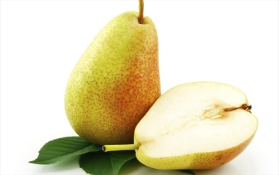 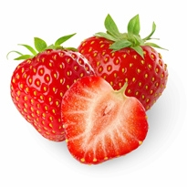 

|  |  |  |  |  |  |
| --- | --- | --- | --- | --- | --- |
| Μπανάνα | Αχλάδι | Μήλο | Φράουλες | Κεράσια | Καρπούζι |
|  |  |  |  |  |  |